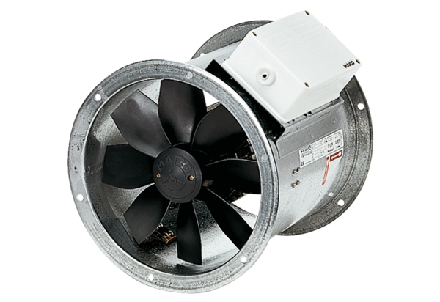Osiowy wentylator kanałowy DZR 35/84 BOpakowanie jednostkowe: 1 sztukaAsortyment: C
Numer artykułu: 0086.0045Producent: MAICO

